### 2第一章

金刚石结构 => 两个面心立方体沿空间对角线互相位移了四分之一 均是共价键 (硅Si 锗Ge)

闪锌矿结构 => 两类原子所组成的面心立方提，沿空间对角线平移四分之一 共价+离子 (GaAs 砷化镓)

单电子近似 => 假设每个 电子 周期性排列且固定不动的原子核势场 和其他电子的平均势场 中运动

准自由电子 => 外壳层电子处于高能级，价电子共有化运动显著，如同自由运动的电子

共有化运动 => 孤立原子靠近，轨道交叠，电子在整个联通的轨道上运动

能带 => 原子相互靠近结合成晶体，受到原子势场作用，N度简并能级分裂成N个距离很近的能级，组成一个能带

允带 => 形成能带后，电子不再被某个原子拘束而开始做共有化运动，分裂的每个能带为允带

禁带 => 允带之间没有能级，被称为禁带

价带 => 电子先填充低能级，低能级全是电子

空穴 => 假想的空着的状态 带正电

导带 => 没有电子 空的 充满空穴

本征激发 => T>0K 电子从价带激发到导带(个人理解:温度提高带来的热激发)，产生一个自由电子和自由空穴

禁带宽度 => 电子从价带激发到导带所需要的最低能量

有效质量 => 求解电子加速度时，概括了内部势场作用

直接间隙半导体 => 导带底和价带顶在同一k处 GaAs

间接间隙半导体 => 导带底和价带顶不在同一k处 Si ， 电子跃迁需要第三方能量加以改变

GaAs SI 异同 => ①直接 间接 ②价带在布里渊区中心简并 ③Eg和温度变化规律相同

回旋共振实验 =>

目的:测有效质量

条件:纯度高，温度低，固定交变电磁场频率，在微波甚至在红外光范围

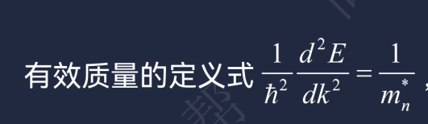

*ℏ*=1.05457266(63)×10^(-34) J·s

用公式说明为什么空穴带有正电荷 =>

价带中，当存在空状态时，设此时电流为J，当有电子填充空状态时，此时电子电流J1为

J1 = -qv(x)

此时价带被填满，此时总电流应该为0

J + J1 = J + (- qv(x)) = 0

J = + qv(x)

可得空穴为正电荷

能级如何扩展成能带 => N度简并的孤立原子，相互靠近之后，由于势场作用，原本n度简并的能级分裂成n个距离很近的能级，形成能带

理想半导体和现实半导体的差异 => 理想 ① 原子严格按照周期性排列 ② 无缺陷杂质 ③ 共有化运动

显示 ① 原子在平衡位置振动 ② 有若干杂质 ③ 点 线 面缺陷·

推导k=0时，等能面为球面的 导带底状态密度公式=> （dZ = …dE）

导带底能量公式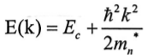 => 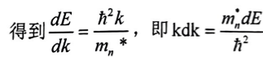

球壳体积的微分 且空间量子态密度为固定值=>

结合导带底k公式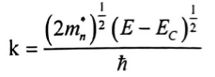以及kdk带入dZ，得到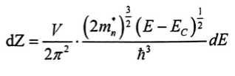

推导硅的电导有效质量 =>

### 第二章

替位式杂质 => 杂志代替晶格原子 位于格点

间隙式杂质 => 杂志位于晶格原子间隙位置 (不代替)

施主杂质 => 能够 释放电子 形成 正电中心(释放前为中性)

施主能级为什么是孤立能级? => 杂志较少，杂质原子之间的相互作用可以忽略，共有化运动不显著，距离较远

施主杂志电离能 => 价电子挣脱束缚成为导电电子所需要的能量

受主杂志 => 能够 接受电子 形成 负电中心(空穴)

浅能级 => 施主接近导带底，受主接近价带顶

深能级 => 与浅能级相反，又叫做 复合中心

杂质补偿 => 施主电子正好补充受主周围空缺电子

杂质补偿半导体 => 既有施主杂质半导体，又有受主杂质半导体

杂质的双性行为 => 该杂质在半导体中既可以做施主又可以做受主

等电子杂质 => 与基质晶体原子有相同电子数量的杂质原子，代替格点上的同族原子

等电子陷阱 => 等电子杂质俘获载流子成为带电中心

弗伦克缺陷 => 原子在平衡位置做震动，一部分原子会克服束缚，形成间隙原子和空位

肖特基缺陷 => 形成空位但是没有间隙原子 (弗伦克缺陷和弗伦克缺陷是点缺陷)

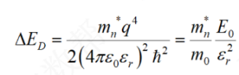

计算浅能级杂质电离能 公式 =>

E0 （氢原子的基态电离能量 常数） => 13.6eV

玻尔半径 => a0 = 5.3*10^(-11) m = 0.053nm

弱束缚电子半径 =>

杂志参杂比例 => 

### 第三章

复合 => 电子从高能级跃迁到低能级,向晶格释放能量,是价带空穴和导带电子都减少

热平衡 => 复合和本征激发达到平衡状态

热平衡载流子 => 热平衡状态下的电子和空穴

热载流子 => 载流子平均动能比热平衡状态大，不再处于热平衡状态，此时的载流子叫热载流子

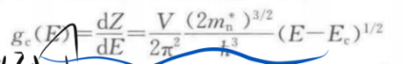状态密度 => 能量E附近的量子态数量 公式 => dZ/dE =

费米能级 => 电子填充量子态的水平(直接反映电子填充量子态的情况) 影响因素 => 温度 半导体材料 杂质含量 能量零点的选取

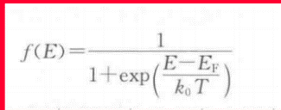证明本征费米能级在禁带中线 => n0 = p0

费米分布函数 => 一个量子态被电子占据的情况 公式 =>z

(k0玻尔兹曼常数)

不同温度的费米函数分布曲线 =>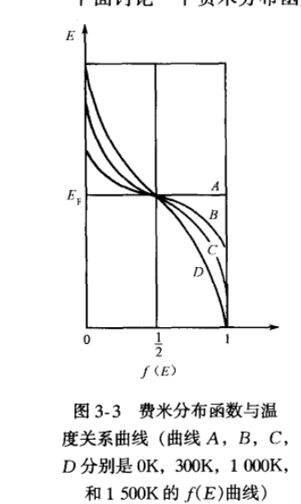温度越高,越接近直线

玻尔兹曼函数 => E-Ef >> k0t 情况下的费米分布 公式 => (室温下k0t == 0.026eV)

玻尔兹曼分布律的情况下，电子都在导带底附近，空穴都在价带顶附近

地参杂一般复合玻尔兹曼分布律

简并系统 => 服从电子分布律的电子系统

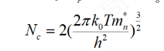电子浓度 => 公式 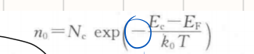 Nc(导带的有效状态密度) 正比于T^3/2

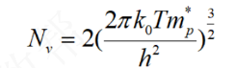空穴浓度 => 公式  Nv(……) 正比于T^3/2

n0p0 => 定值，取决于禁带宽度，T，材料

本征半导体 => 不含杂质 无晶格缺陷的半导体

=> n0 == p0 n0p0 = ni^2 (本征载流子浓度) （以此来求得本征费米能级）

=> 利用 n0=p0 可以求得本征半导体的费米能级Ei

极限工作温度 => 载流子主要来自于杂志电离，本征激发可忽略不计，当温度足够高时，本征激发将处于主导地位，使器件无法正常工作

杂质半导体载流子浓度 => 电中性条件 n0(电子浓度) + Na(受主浓度)= nD+(施主浓度) + p0(空穴浓度)

1、低温若电离区 n0 = nD+ (本征激发忽略不计,少量施主电离弱电离,即p0 == 0)

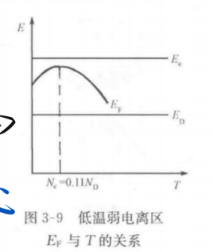 Ef 与 T 的关系图

2、中间电离区

本质上仍然是弱电离,电中性条件不变

3、强电离区 (大部分器件的工作区域)

大部分杂质都电离 nD+ ≈ Nd (施主杂质浓度) 本征激发仍可忽略不计，即p0 = 0

电中性条件变为 n0 = Nd

4、过度区

过度到完全本征激发 n0 = nD+ + p0

5、高温本征激发区

本征激发 远多于 杂质电离(可忽略不计) , Ef接近Eg中线

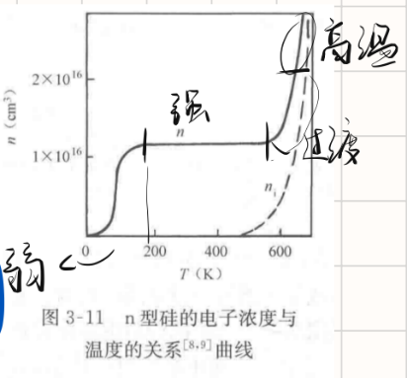 n0 = p0 = ni

杂质半导体载流子浓度 – 温度曲线图 =>

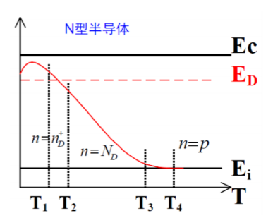杂质半导体Ef – T曲线图 =>

低温弱电离EF渐渐下降到施主能级以下，到施主能级若看k0t后为强电离区。温度继续升高，杂质电离减弱，本征激发上升，进入过度区，Ef继续下降。温度再升高，本征激发起主导作用，进入高温本征激发区，Ef下降到Ei(禁带中线)处

低温载流子效应 => 温度低于100K,只有少部分杂质电离,部分载流子被冻在能级上

禁带变窄效应 => 杂质浓度比较高，形成能带，使禁带变窄

杂质带导电 => 杂质浓度比较高,形成能带,杂质能带中的电子通过共有化运动参与导电

电离施主受主各种浓度 => 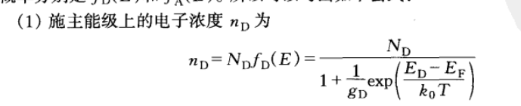

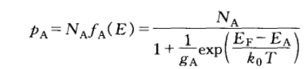

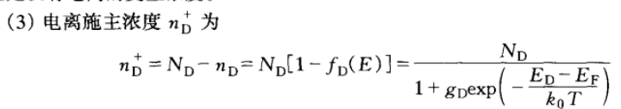

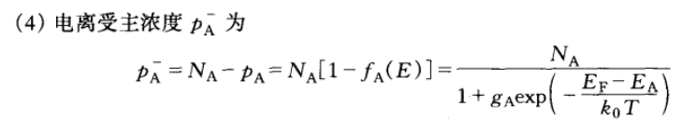

### 第四章

漂移运动 => 外加电压,电子在电场力的作用下沿着电场反方向运动

迁移率 => 单位场强，平均漂移速度

电流密度 电场强度 电导率 关系 =>

半导体的电导率 与 迁移率 的关系=> （电子和空穴都参与导电，但是两者的运动速度不同）

散射 => 载流子与热振动的晶格原子或是杂质发生碰撞，导致散射

散射概率 => 描述散射的强弱，单位时间内收到散射的次数

平均自由程 => 载流子在两次散射之间才是真正自由运动的，其平均路程

平均自由时间 => 平均自由程 所消耗的时间

散射机构 =>

电离杂质散射 => 施主和受主杂质电离后，形成库伦势场，使载流子发生散射

=> 与电离杂质浓度Ni和温度的关系  (低温显著)

晶格振动散射 => 载流子与热震动的晶格原子发生碰撞，分为声学波和光学波，横波纵波，其主要作用的是纵波

 声学波 => 两个原子沿同一方向运动（原子的整体运动）

光学波 => 两个原子的振动方向相反 （原子的相对运动）

平均自由时间和散射概率的关系 => τ = 1/P (P散射概率)

平均自由时间和电导率 迁移率的关系 => 迁移率 => 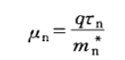

电导率 => 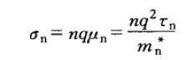

电阻率和温度的关系 =>

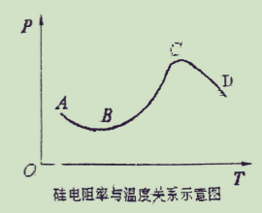

AB 低温弱电离，电离杂质散射为主，迁移率随T升高而升高，电阻率随T升高而下降

BC 杂质全电离，本征激发不显著，晶格振动散射为主，迁移率随T升高而下降

CD 本征激发大大增加，本征载流子的产生远远超过迁移率，电阻率下降

电阻率和杂质浓度关系曲线偏离直线的原因 => ① 杂质在室温下不能全部电离

② 迁移率随着杂质浓度上升显著下降

### 第五章

平衡载流子 => 本征激发和复合达到动态平衡，这时的电子和空穴被称为平衡载流子

非平衡载流子 => 外界作用破坏了热平衡条件，多于n0 p0的载流子

小注入 =>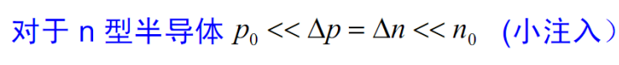小注入对少子影响大

非平衡载流子的复合 => 外部作用消失，非平衡逐渐恢复到平衡状态，由于半导体内部作用，过剩载流子逐渐消失

非平衡载流子的寿命(扩散长度) => 非平衡载流子浓度减小到原来的1/e所需要的时间 (外部作用撤销后)

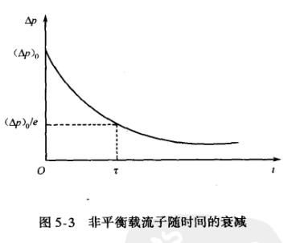

准费米能级 => 非平衡状态下，导带和价带之间是不平衡的，但是导带和价带中处于平衡状态，各自引入局部的费米能级

规律 => 非子越多，准费米能级离Ef越远

由Efn和Efp的距离，可以更形象地了解非平衡态的状态

非平衡状态下的电子空穴浓度 => 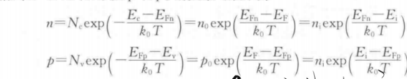

直接复合 => 电子在导带和价带之间的直接跃迁

产生率 => 单位时间内产生的电子-空穴对

复合率 => 单位时间内复合的电子-空穴对

间接复合 => 电子通过禁带间的能级(杂质)进行复合(复合中心)

间接复合过程 =>

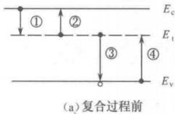

1. 复合中心能级俘获电子
2. 发射电子
3. 俘获空穴
4. 发射空穴

禁带中央附近的深能级是有效的复合中心，浅能级的复合中心不能起有效作用

表面复合 => 半导体杂质表面仍有杂质和缺陷，可形成复合中心能级

俄歇复合 => 载流子发生复合时(高能级到低能级)，多余能量使另一个载流子向高能级跃迁，此载流子重新跃迁回低能级时，多余能量以声子形式放出

陷阱效应 => 杂质能级积累非子的作用

陷阱中心 => 有显著陷阱效应的杂质能级中的杂质和缺陷

陷阱中心和复合中心的异同 =>

同 => 都能俘获载流子

异 => 复合中心促进载流子复合，降低少子寿命，最有效在深能级

陷阱中心只能俘获一种载流子，引起 ∆n ≠ ∆p， 最有效在Ef附近

束缚激子 => 陷阱俘获载流子后形成带电中心，这个中心又俘获相反符号的载流子，形成束缚激子

扩散 => 由于粒子的无规则热运动，就会从高浓度的地方向低浓度的地方扩散

漂移电流和扩散电流的计算 =>

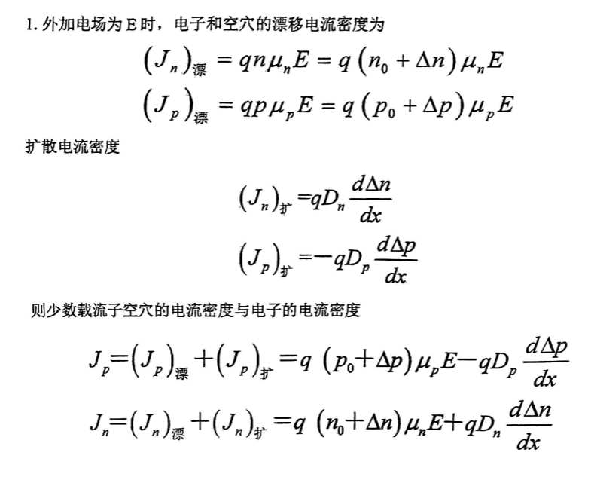

爱因斯坦关系式 => 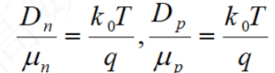 (D扩散系数)

=> 同时适用与平衡和非平衡说明了什么? 非子被激发后，由于和晶格能量的交换，在比寿命t少得多的时间的获得了与环境相适应的速度，在复合前大部分时间中和平衡载流子没有什么区别

爱因斯坦关系的推导 =>

平衡时jn飘+jn扩=0，电场各处电势不相等，导带底能量算入静电势能，得到浓度为，带入jn飘+jn扩=0

连续性方程 => 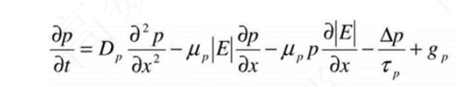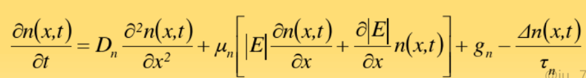

连续性方程的推导 =>

扩求导(p是x的函数)，移项q，飘求导(E和p都是x的函数)，移项q,和单位时间内复合消失的空穴，以及外界因素导致的空穴变化gp （注意n和p的正负号）

存在外界恒定电场时，电流密度没有无限增长而是恒定的原因 =>

不会无限增长 => 外界电场使载流子存在两种运动，即电场作用下的电子方向，空穴正向，和散射。散射使速度无法积累，加速度只有在两次散射之间才存在。在外力和散射的双重作用下，以一定的平均速度运动

恒定 => 虽然有散射，但是在恒定外加电场的作用下，电子反电场方向有一定漂移运动，形成电流且恒定

### 第六章

空间电荷 => n型半导体和p型半导体接触，由于存在浓度梯度，n的空穴流向p，留下负电受主，p的电子流向n，留下正点施主，形成空间电荷区，其中的电场成为内建电场

Pn结能带 (平衡) => EFn不断下移 EFp不断上移，直到EFp == EFn最终形成统一的费米能级

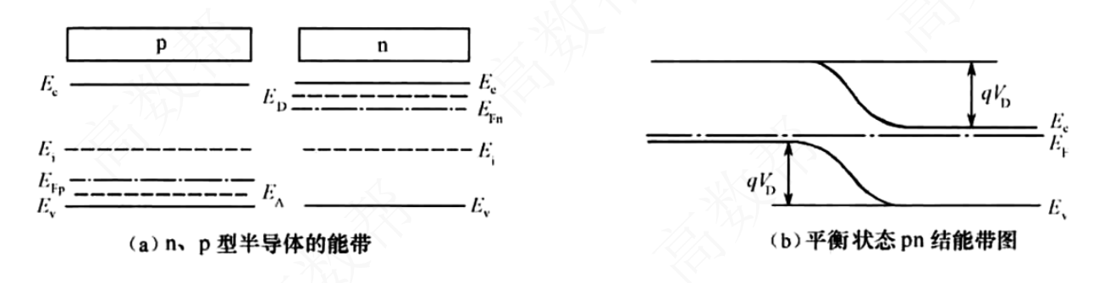

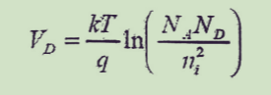

Pn结势垒变化和载流子运动 (外交电压) =>

正向电压 => 势垒宽度↓高度↓ 扩散流 > 漂移流 ，电子聚集在pp‘处，与p区空穴复合，产生p区内部的扩散区域，n区域同理，因此势垒区载流子浓度小，电阻大，p区n区载流子浓度大，电子很小，偏压基本降落在势垒区

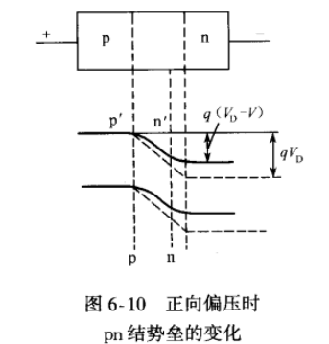

反向电压 => 势垒宽度↑高度↑ 扩散流 < 漂移流 ，空穴聚集在pp‘处，电子聚集在nn’处,此时n区p区内部的少数载流子来补充，形成反向的扩散区域，这种又叫少数载流子的抽取或吸出

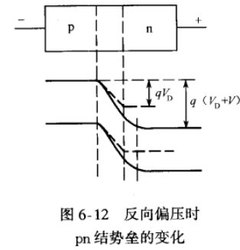

Pn结能带图 (外加直流电压) =>

正向电压 => (*正向垂直，反向平行)

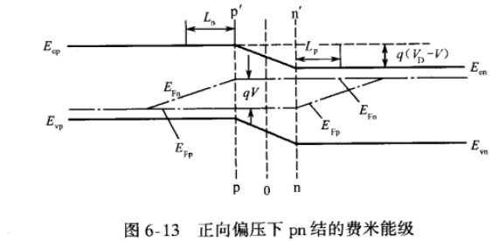

反向电压 =>

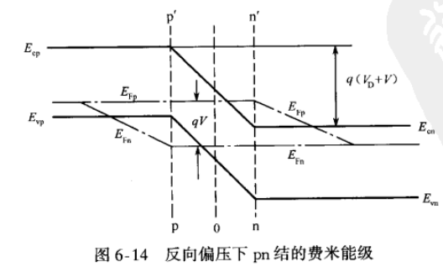

理想pn结模型 => 1、小注入 (少数载流子比平衡载流子少得多)

2、突变层耗尽

3、耗尽层的电子电流和空穴电流是常量

4、玻尔兹曼边界条件

影响理想pn结因素 => ① 表面效应 ② 势垒区的产生和复合 ③ 大注入条件 ④串联电阻效应

肖特基方程 =>

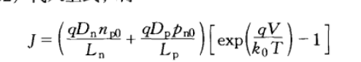

Pn结为什么具有统一的费米能级？=> 电子从N->P，空穴从P->N，导致Efn不断下移，Efp不断上升，从而形成统一的费米能级

影响理想pn结电流的条件 => 1、表面效应 2、势垒区中的产生以及复合 3、大注入条件 4、串联电阻效应

势垒电容 => 外加电压的变化，导致电子在势垒区中的存入和取出

外加电压↑ 势垒区宽度↓ 空间电荷数↓ 存入

外加电压↓ 势垒区宽度↑ 空间电荷数↑ 取出

突变结势垒区电场强度 => 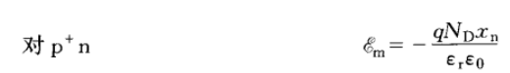 n+p情况类似

势垒宽度/高度 => 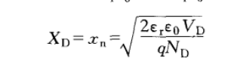

扩散电容 => 正向偏压↑ 扩散区中的非子↑保持电中性的平衡载流子↑形成电容效应

PN结击穿 => 反向偏压增大到一定数值，反向电流密度开始突然增大的现象

雪崩击穿 => 反向电压↑ 势垒区电场↑ => 漂移运动的电子和空穴动能很大 => 碰撞晶格原子，撞出价键电子，产生导电电子和空穴，这些电子空穴又碰撞其他晶格原子，发生连锁效应

条件 => 1、电场够强 2、势垒区足够宽

隧道击穿 => 反向强电场，电子从价带穿过禁带直接到达导带(由于隧道效应)

热电击穿 => 反向电流引起热损耗，产生大量热能，引起结温上升，反向饱和电流密度随温度上升而增加，又产生更大热能，循环往复，从而发生击穿

突变结势垒宽度 => 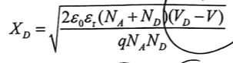

突变结最大电场强度 => 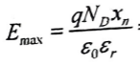

### 第七章 第八章

功函数 => 费米能级上的电子逃逸到真空中所需要的最小能量 Wm = E0 – Efm

电子亲和能 => 导带底电子逃逸出体外所需要的最小能量

肖特基势垒 => 金半接触时，在金属一侧的半导体表面形成的空间电荷区

肖特基杰出 => 金半接触，导致能带弯曲形成空间电荷区(肖特基势垒)

N型半导体金半接触阻挡层 =>

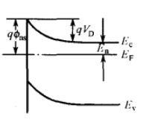Wm > Ws,正的空间电荷区(电离施主)，体内指向表面，能带向上弯曲，表面电子浓度小，高阻

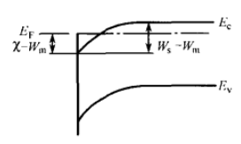 Wm > Ws，负的空间电荷区，表面电子浓度大，低阻

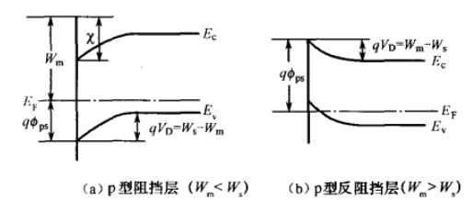 p型相反

MIS结构的多子堆积 耗尽 反型 =>

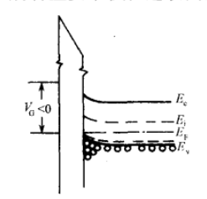堆积 => 电压金属接-半导体+，表面势Vs-，能带向上弯曲，由于热平衡时费米能级保持定值，随着向表面接近，价带顶逐渐靠近甚至高过费米能级，同时价带中的空穴浓度也增加

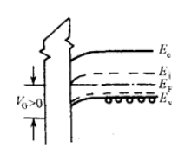耗尽 => 电压金属接+半导体-，表面势Vs+，能带向下弯曲，随着向表面接近价带顶远离价带顶，同时价带中的空穴浓度也降低(耗尽)

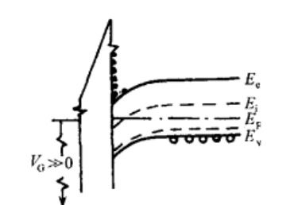反型 => 耗尽状态的电压进一步增大，能带进一步向下弯曲，表面附近费米能级高于Ei，表面处电子浓度高于空穴浓度，形成与原来半导体衬底导电类型相反的一层

注：表面处空穴浓度是否高于电子浓度是区分反型的标志